AOUTOBIGRah
Piter Patandungan adalah anak ketujuh dari S bersaudara buah kasih dari pasangan
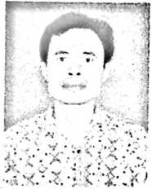
Sambe dan La’bi.Lahir pada tanggal 6 Juli 1971 di Pongraka
Kecamatan Walenrang, Kabupaten Luwu. Penulis telah menempuh
beberapa jenjang Pendidikan Formal yaitu mulai dari Sekolah
Dasar Negeri 99 Pengrakka Tamat pada Tahun 1985 dan
melanjutkan pendidikan pada Sekolah Menengah Pertama (SMP) Tardam Tamat pada
Tahun Sekolah Pendidikan Guru Agama Kristen (PGAK) Palopo tamat pada Tahun
1991. Pada Tahun 2006 melanjutkan pendidikan di Sekolah Tinggi Agama Kristen
Negeri (STAKN) Toraja di Mengkendek hingga selesai.
106

